Dunia saat ini menghadapi dua tantangan yang merugikan, yaitu krisis energi dan pencemaran lingkungan yang dikarenakan sumber daya energi utama yang di gunakan adalah bahan bakar fosil. Penggunaan bahan bakar fosil yang terus meningkat memberikan dampak negatif pada lingkungan berupa emisi partikulat (debu, timah hitam) dan gas (CO, CO2, NO,). Emisi tersebut dapat menyebabkan gangguan kesehatan pada manusia dan kerusakan pada lingkungan. Kemudian ketersediaan bahan bakar fosil juga terbatas di alam dan sewaktu-waktu akan habis, sehingga dapat terjadi krisis energi.

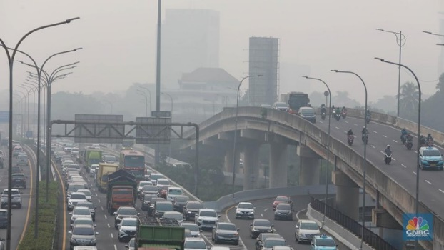

**Gambar 1.** Polusi udara di Indonesia akibat kendaraan bermotor

Penggunaan sumber energi berbahan bakar fosil harus segera dikurangi dan digantikan dengan sumber energi yang lebih ramah lingkungan dan bersifat terbarukan. Energi ramah lingkungan tersebut adalah energi terbaru

kan atau berkelanjutan (renewable energy).

**Energi terbarukan** adalah sumber-sumber energi yang tidak akan pernah habis meski dipakai dalam jumlah berapa pun. Hal ini dikarenakan sumber energi terbarukan berasal dari alam melalui proses alamiah yang berkelanjutan. Energi terbarukan berasal dari elemen-elemen alam yang tersedia di bumi dalam jumlah besar dan merupakan sumber energi paling bersih yang tersedia di planet ini.

Energi sendiri adalah besaran yang tidak dapat diciptakan dan dimusnahkan tetapi dapat diubah dari bentuk satu ke bentuk yang lain. Dalam proses perubahan itu, sebagian energi selalu berubah menjadi bentuk yang tidak diinginkan. Pada umumnya energi terbagi menjadi dua macam yaitu energi kinetik dan potensial. Energi kinetik disebabkan oleh materi yang bergerak seperti air yang mengalir, kincir yang berputar, dan sebagainya, sedangkan energi potensial adalah energi yang ditimbulkan oleh zat- zat yang mempunyai potensi energi di dalamnya. Energi potensial yang dikandung benda sering disebut dengan energi potensial kimia. Energi potensial kimia dapat dirubah menjadi bermacam-macam energi seperti energi mekanik, energi kalor, energi cahaya, energi listrik, ataupun energi nuklir.

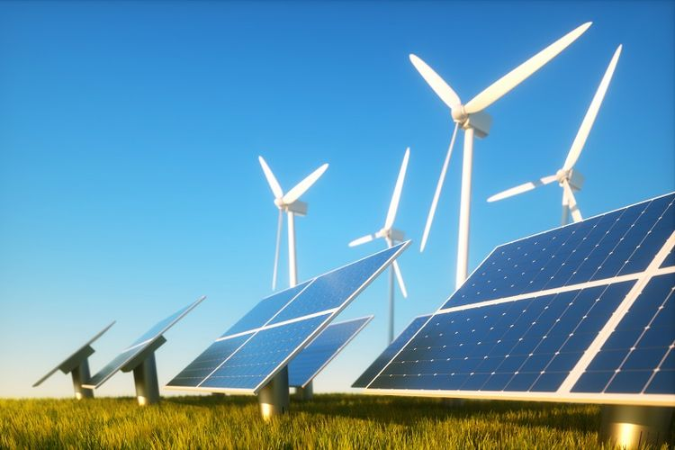

**Gambar 2.** Pemanfaatan energi terbarukan berupa angin dan matahari

Energi menjadi komponen penting bagi kelangsungan hidup manusia karena hampir semua aktivitas kehidupan manusia sangat tergantung pada ketersediaan energi yang cukup. Dewasa ini dan beberapa tahun ke depan, manusia masih akan tergantung pada sumber energi fosil karena sumber energi fosil inilah yang mampu memenuhi kebutuhan energi manusia dalam skala besar. Sedangkan sumber energi terbarukan belum dapat memenuhi kebutuhan energi manusia dalam skala besar karena Energi terbarukan fluktuatif yang berarti produksinya tergantung pada cuaca dan waktu, kemudian infrastruktur yang telah dibangun untuk energi berbasis fosil sudah sangat besar sehingga beralih ke sumber energi terbarukan memerlukan biaya yang besar. Di lain pihak, manusia dihadapkan pada situasi menipisnya cadangan sumber energi fosil dan meningkatnya kerusakan lingkungan akibat penggunaan energi fosil.